太赫兹探头油液识别训练报告
基于训练数据的稳健特征提取、模型比较、距离鲁棒性验证与测试集预测

技术摘要
- 训练数据包含 48 个采集文件、6489 个记录块；测试数据包含 6 个文件、39 个记录块。每个记录块包含 Pos、Dis、data 与 CFAR 阈值曲线。
- 最终选择 logistic_l2，使用 173 个稳定工程特征，部署阈值为 0.42。最终特征集中没有直接使用原始 Pos/Dis 作为判别特征，避免模型只学到采集位置差异。
- 文件分组交叉验证的文件级 AUC 为 0.998，文件级平衡准确率为 97.9%；48 个训练文件的折外预测中，1 个无油文件误判为有油，0 个有油文件漏判。
- 按距离留一验证的文件级平衡准确率均值为 95.8%，最低为 87.5%，说明模型不是单纯依赖某个固定距离或某个峰值。
- 测试集未提供真实标签，因此不能计算测试准确率；本报告仅给出严格隔离后的测试预测。ceshi_2 的概率为 56.4%，接近阈值，建议后续作为重点复核样本。

测试集预测结论
测试文件 | 预测 | 有油概率 | 阳性块比例 | 记录块数 | Dis(mm)
ceshi_1.DAT | 无油 | 4.3% | 0.0% | 6 | 150
ceshi_2.DAT | 有油 | 56.4% | 71.4% | 7 | 150
ceshi_3.DAT | 无油 | 17.5% | 20.0% | 5 | 150
ceshi_4.DAT | 有油 | 100.0% | 100.0% | 6 | 150,263
ceshi_5.DAT | 有油 | 99.9% | 100.0% | 6 | 150,188
ceshi_6.DAT | 有油 | 100.0% | 100.0% | 9 | 150,188,263

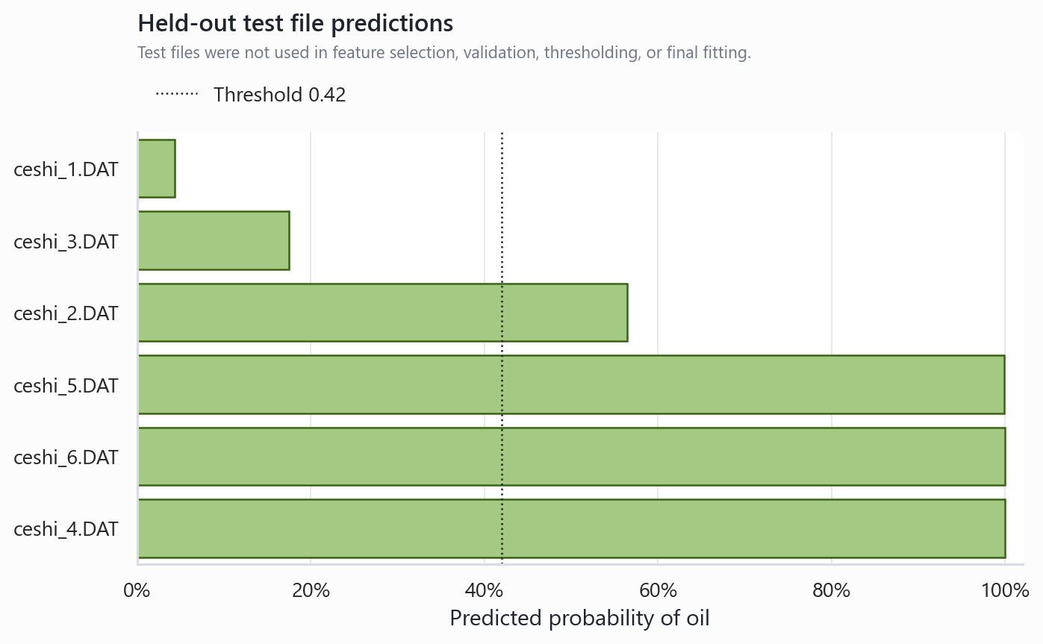
图 1. 测试文件有油概率；虚线为部署阈值。

数据隔离与样本组织
训练数据与测试数据位于不同目录，脚本先解析训练目录完成模型选择、交叉验证、阈值选择和最终拟合；测试目录只在这些步骤完成后读取并预测。验证时按源文件分组，同一采集文件内的多个记录块不会同时进入训练折和验证折，避免把同一次采集的重复结构泄漏到验证结果中。
- 训练标签来源：训练数据/有油 与 训练数据/无油 两个目录。
- 距离层级：0cm、10cm、20cm、30cm、40cm、50cm；每个类别每个距离 4 个训练文件。
- 基本解析单位：一个 DAT 内的每个 Pos/Dis/data-cfar 块作为记录块，文件级预测通过记录块概率均值聚合。
- 测试集标签状态：测试文件夹未包含真实标签或标签目录，因此未参与任何训练、特征选择、阈值选择或评价。
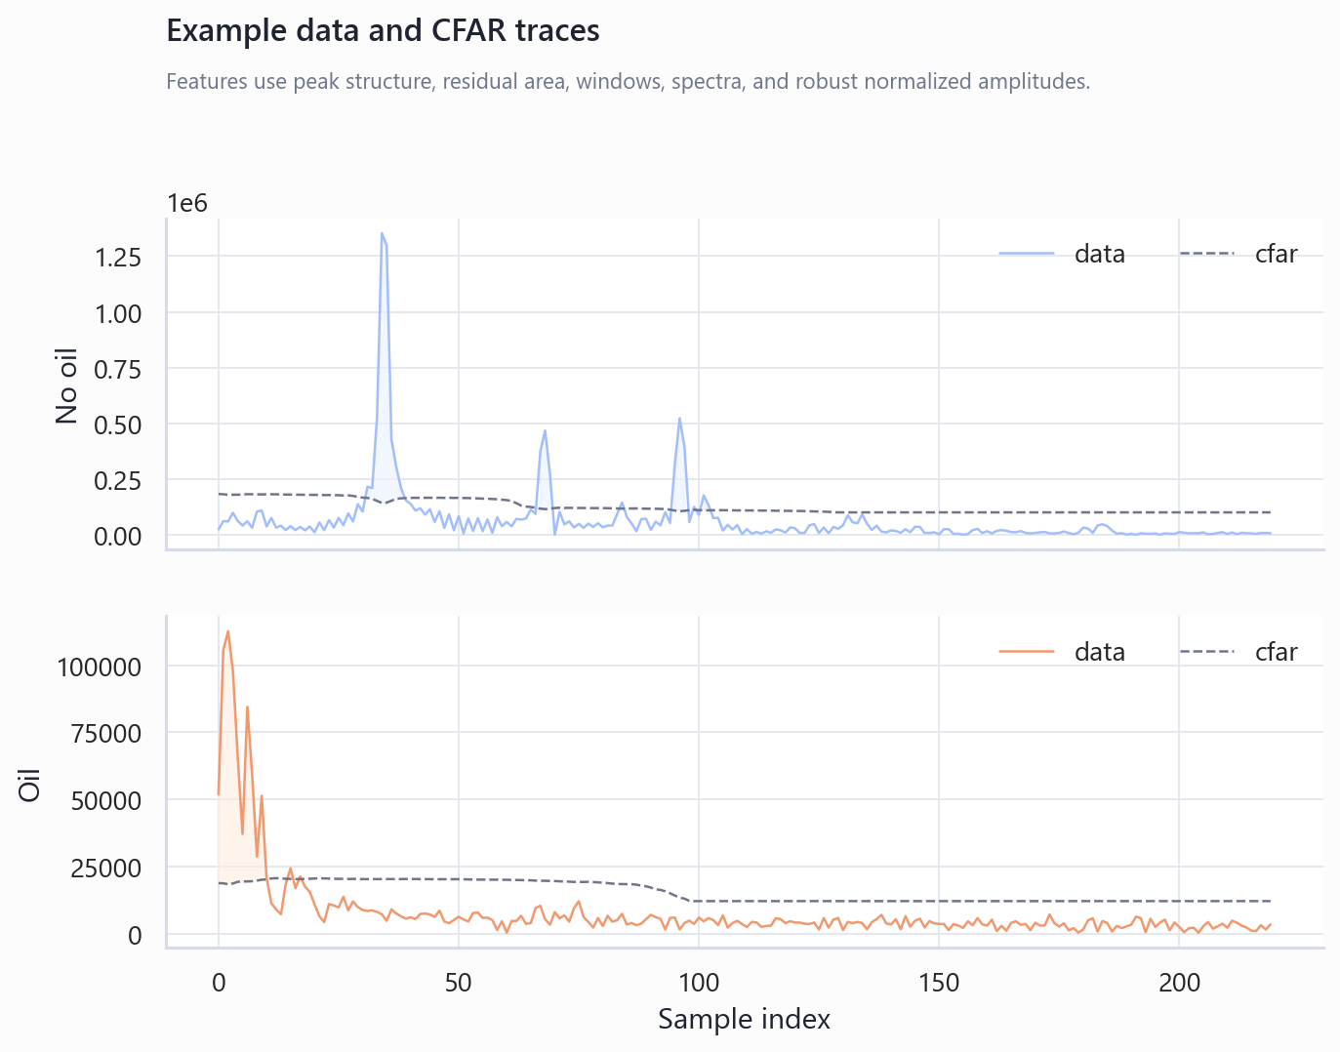
图 2. 有油/无油示例记录块的 data 与 CFAR 曲线。

特征工程
特征组 | 数量 | 说明
稳健幅值与形态 | 43 | 中位数/MAD 归一化、分位数、RMS、峰度、偏度、总变差、形状熵
CFAR 阈值关系 | 39 | data-cfar 残差、超过阈值比例、超过阈值面积、最大阈值裕量、data/CFAR 比值
多峰结构 | 46 | 峰数量、峰显著性、峰宽、Top1-Top5 峰位置/幅值/间距、主次峰比例
多路径窗口 | 34 | 将 220 点记录分为 5 个相对距离窗口，提取窗口能量、残差、峰数和前后窗比例
频谱结构 | 7 | 低/中/高频能量占比、谱质心、谱带宽、谱熵
距离归一化 | 3 | 相对峰位置、稳健 z-score、能量占比，以及按距离平方校正的幅值/CFAR 裕量

这些特征覆盖界面反射变化、回波幅值变化、多峰结构变化、CFAR 阈值与目标峰关系、探头到容器/液面/背面等多路径回波变化，以及距离变化下的归一化表达。最终模型没有直接使用原始位置字段，但保留了物理上更合理的相对位置和距离校正幅值。
Top 特征 | 模型重要性
win4_z_max | 1.385
peak_top2_prominence | 1.223
cfar_corr_data | 1.209
win4_peak_count | 1.149
distnorm_raw_rms_times_r2 | 1.144
spec_energy_0.05_0.12 | 1.050
spec_energy_0.25_0.50 | 1.014
peak_top5_idx_rel | 1.006
peak_top1_top2_gap_rel | 0.957
win2_peak_count | 0.955

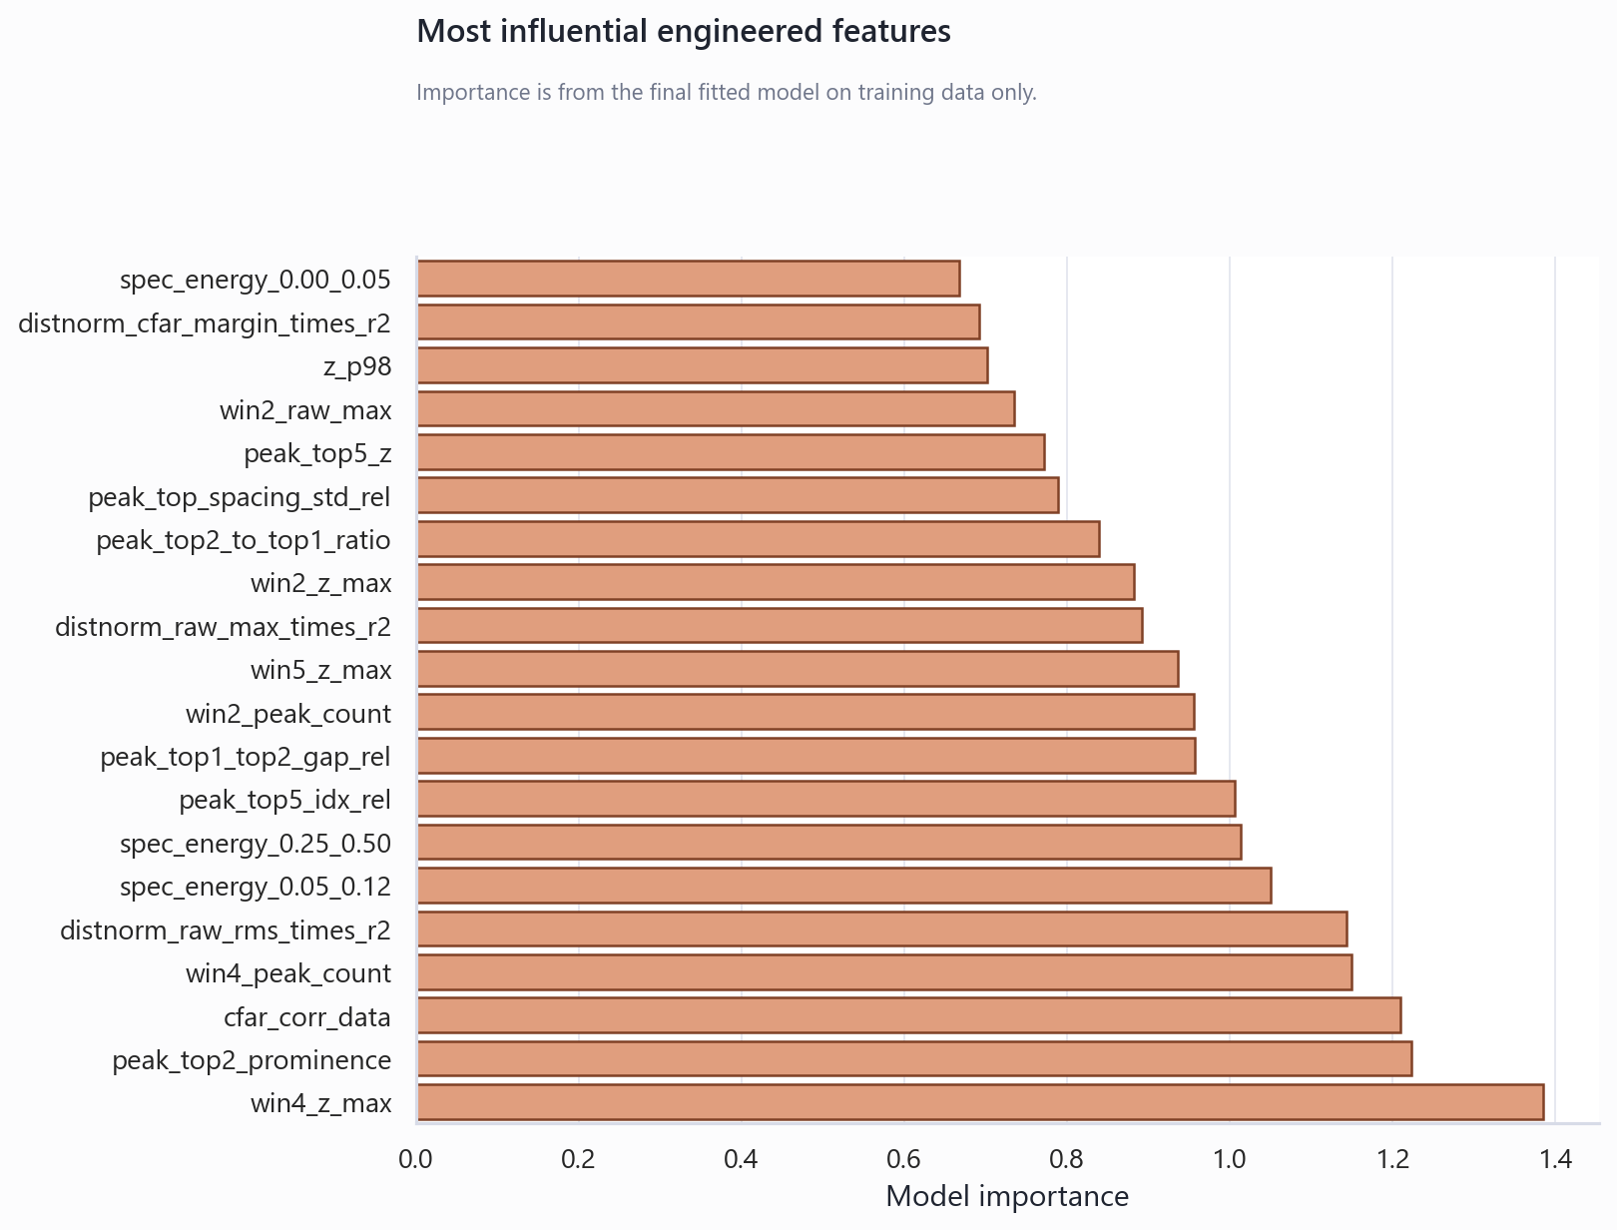
图 3. 最终模型中权重最高的工程特征。

模型与验证方法
候选模型覆盖线性可解释模型和非线性树模型：L2 逻辑回归、ExtraTrees、随机森林、直方梯度提升。所有模型都在训练集内完成比较；缺失值通过中位数填充，逻辑回归使用标准化。阈值使用文件级折外预测选择，最终阈值为 0.42。
模型 | 文件级平衡准确率 | 文件级 AUC | 块级平衡准确率 | 块级 AUC
logistic_l2 | 97.9% | 0.998 | 95.1% | 0.971
extra_trees | 91.7% | 0.979 | 90.8% | 0.970
random_forest | 91.7% | 0.972 | 89.5% | 0.960
hist_gbdt | 89.6% | 0.957 | 89.8% | 0.944

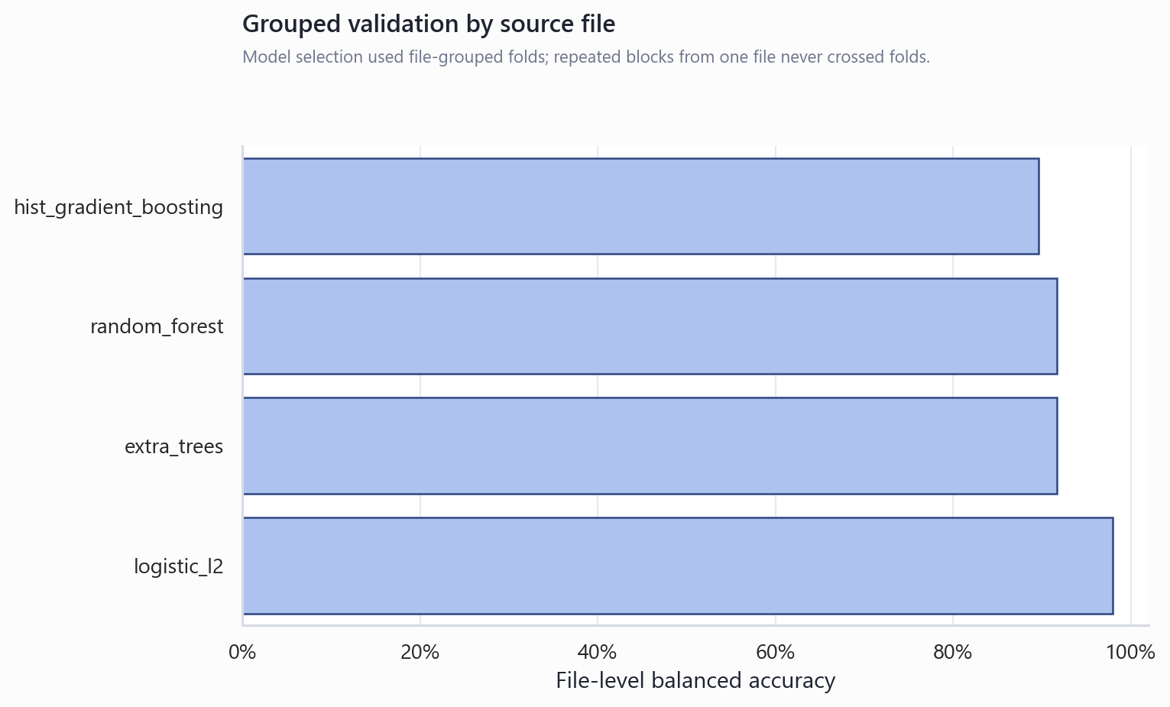
图 4. 稳定特征集下的文件分组交叉验证结果。

距离鲁棒性
为了检验距离归一化是否有效，额外执行按距离留一验证：每次保留一个 nominal distance 作为验证距离，其余五个距离训练模型。该验证比随机块级划分更接近后续距离变化场景。
留出距离(cm) | 文件级平衡准确率 | 文件级 AUC | 块级0.5准确率 | 文件数
0 | 100.0% | 1.000 | 89.5% | 8
10 | 100.0% | 1.000 | 100.0% | 8
20 | 100.0% | 1.000 | 97.1% | 8
30 | 100.0% | 1.000 | 97.1% | 8
40 | 87.5% | 1.000 | 81.5% | 8
50 | 87.5% | 1.000 | 91.8% | 8

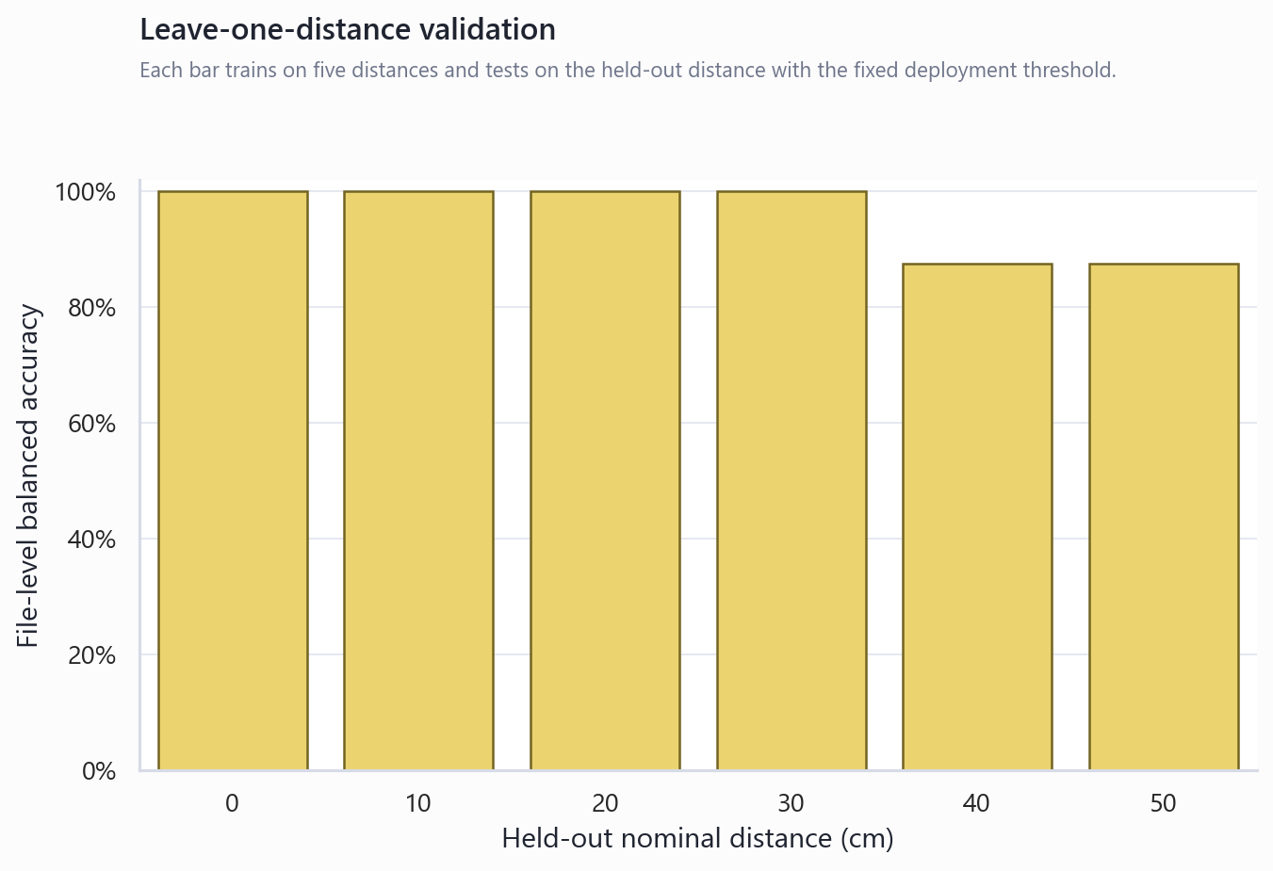
图 5. 按距离留一验证；40cm 与 50cm 相对更弱，但仍高于 87.5%。

折外误差与阈值
真实/预测 | 预测无油 | 预测有油
真实无油 | 23 | 1
真实有油 | 0 | 24

折外文件级混淆矩阵显示，当前阈值下有油样本无漏判；唯一错误是一个无油训练文件被判为有油。对于安全或防漏油场景，可以接受略偏保守的阈值；如果后续更关注误报率，可以在真实测试标签回填后重新调整阈值。

局限性与后续建议
- 当前测试集没有标签，无法报告真实测试准确率。拿到测试标签后，应只用 test_file_predictions.csv 做一次性评价，不要再用测试结果反向调模型。
- 训练集中每个距离每类只有 4 个文件，文件数仍偏少；虽然块数较多，但同一文件内块高度相关，因此报告优先使用文件级指标。
- ceshi_2 的预测概率接近阈值且块内一致性不高，建议复测或人工复核原始波形。
- 后续应加入真实容器、不同容器材料/壁厚、不同油量高度、重复装夹、温漂与探头姿态变化数据，继续做文件级或批次级分组验证。
- 若将模型部署到新采集批次，建议先用少量已知标签样本校准阈值，并监控 CFAR 残差、窗口能量和多峰间距的分布漂移。

可复现产物
产物 | 路径
训练脚本 | scripts\train_oil_classifier.py
报告脚本 | scripts\build_word_report.py
最终模型 | outputs\oil_classifier_model.joblib
测试文件级预测 | outputs\test_file_predictions.csv
训练摘要 | outputs\training_summary.json
本报告 | outputs\太赫兹探头油液识别训练报告.docx

复现命令：python scripts/train_oil_classifier.py --data-root shuju --output-dir outputs；随后运行 python scripts/build_word_report.py 生成本 Word 报告。

